ВашКаталог.РФ
ИНТЕРНЕТ-ГИПЕРМАРКЕТ

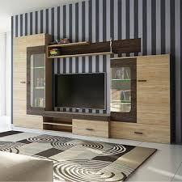 | 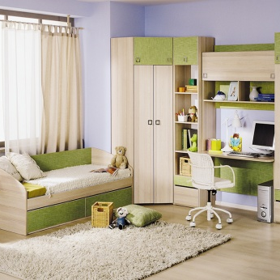 | 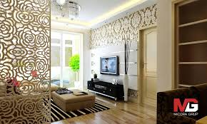 | 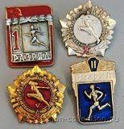
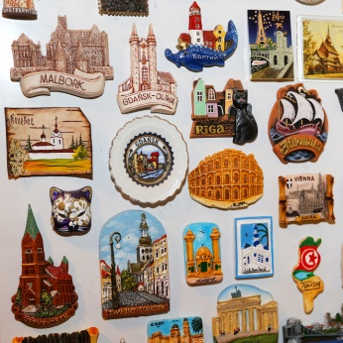 |  | 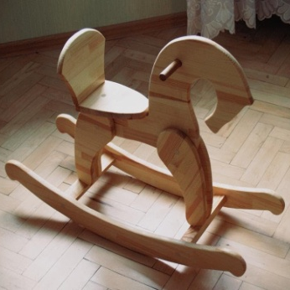 | 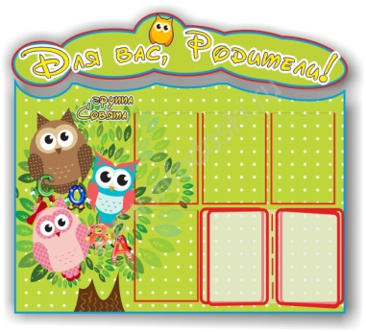

Общий каталог
продукции и услуг

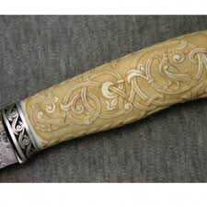 | 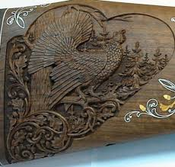 | 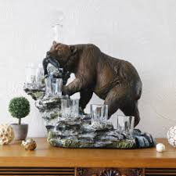 | 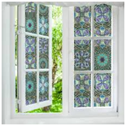
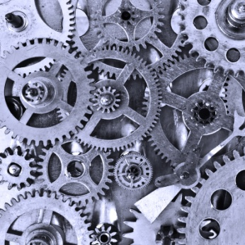 | 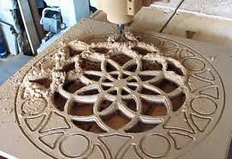 | 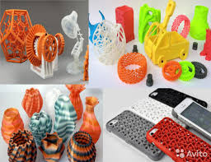 | 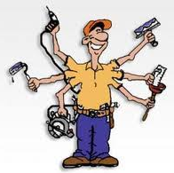
ВСЁ И ДЛЯ КАЖДОГО!

О компании | Компания "ВашКаталог.РФ" обладает широкими возможностями по производству и распространению изделий из бумаги, пластика, стекла, дерева, алюминия и латуни. Так же мы выполняем строительные и ремонтные работы.
Многопрофильность | 3D-печать, фрезеры с ЧПУ, деревообрабатывающие станки, сверлильное и токарно-винторезное оборудование, литейное оборудование, системы гальванизации, покрасочные и сушильные цеха.
Производство | Площадь производственных мощностей и складских помещений предприятия составляет на сегодня более 2000 квадратных метров. Предприятие оснащено высокотехнологичным оборудованием лидеров станкостроения Германии, Италии. Рабочие мощности постоянно модернизируются для обеспечения растущего спроса.
Заказ и разработка | Существует возможность разработки и изготовления изделий на заказ. В этом Вам поможет наше отделение дизайна. Квалифицированные специалисты подготовят 3D и 2D макеты для потребностей любого клиента.
Строительство и ремонт | Наличие собственных строительных и ремонтных мощностей и обученного персонала по ремонтным работам позволяет напрямую контактировать с конечным потребителем.
Распространение | Благодаря сотрудничеству с оптовыми поставщиками продукции, магазинами мебели, сувениров, игрушек и строительных товаров нашу продукцию можно приобрести по всей территории Российской Федерации.
Безопасность | Используемые материалы имеют сертификаты безопасности, что позволяет использовать изделия в быту и детских образовательных учреждениях.
Продукция | Главная гордость компании - это конечная продукция и качество услуг. Изделия привлекательного дизайна, высокого качества и лучшей цены заинтересуют любого потребителя.

ВАШ КАТАЛОГ - ВСЁ И ДЛЯ КАЖДОГО!
Каталог продукции и услуг
№ раздела | Наименование
100 | Мебель и элементы декора
101 | Двери
102 | Лестницы
103 | Рамы, багеты, декор, зеркала
104 | Столы, стулья, шезлонги
105 | Детская мебель
106 | Шкафы, комоды, тумбы
107 | Полки
108 | Кухни
109 | Спальные гарнитуры и кровати
110 | Конторки, кафедры, в том числе роботизированные
111 | Декоративные 2D решетки, перегородки
112 | Панно, картины
113 | Сувениры для ролевиков (Косплей, Minecraft, Аниме, RPG)
114 | 3D-стеновые и фасадные панели
115 | Металлические конструкции
116 | Прочие бытовые элементы
117 | Экологически чистая мебель (без клея и металла)
118 | Светильники для помещений и уличные
119 | Мебель из картона
120 | Мебель из дерева
200 | Сувениры и подарки
201 | Часы
202 | Шкатулки, ящики и коробки
203 | Сувениры ручной работы из шерсти и бисера
204 | Ваш портрет на дереве, металле
205 | Люди, фигуры и лица, бюсты
206 | Для бань и саун
207 | Канцелярские товары
208 | Таблички и вывески
209 | Подвески и медальоны
210 | Ордена/медали/нагрудные знаки
211 | Гербы
212 | Логотипы и эмблемы
213 | Розетки и картуши
214 | Знаки зодиака
215 | Христианские символы и иконы
216 | Мусульманские символы
217 | Языческие символы
218 | Национальная тематика
219 | Эмблемы силовых подразделений
220 | Статуэтки
221 | Скульптуры, прозрачные скульптуры
222 | Авто/мото/военная техника
223 | Животные
224 | Курортные сувениры, магнитики
225 | Кухонные изделия, посуда
226 | Брелки
227 | Музыкальные инструменты
228 | Мечи
229 | Щиты
230 | Доспехи
231 | Романтические, свадебные, праздничные сувениры
232 | Подарки для мужчин
233 | Инстабуки
234 | Новогодние подарки
235 | Сувениры из игр и фильмов
300 | Игры и развлечения
301 | Нарды/Шахматы/Шашки
302 | Настольные игры из картона (Развивающие, Монополия, Манчкин, Мафия)
303 | Кубики
304 | Конструкторы: разборные изделия, лего
305 | Игрушки
306 | Настенные конструкции
307 | Модели пазлы
308 | Деревянные лошадки и другое
400 | Рекламная продукция и дизайн
401 | Информационные стенды и плакаты
402 | Широкоформатная печать
403 | Таблички и вывески
404 | Бирки
405 | Крупные уличные конструкции
406 | Печатная продукция: визитки, буклеты, каталоги
407 | Логотипы
408 | Дизайн WEB-сайта
409 | Дизайн интерьера, ландшафта
410 | Разработка 3D-макета изделия
411 | Светящиеся табло и бегущие строки
500 | Изделия тактического назначения и для охотников
501 | Рукояти ножей, ножны
502 | Рукояти оружия
503 | Приклады оружия
504 | Магазины оружия
505 | Апгрейды оружия
506 | Буллпап-комплекты
507 | Крепления
508 | Приклад/рукоять/цевье на заказ
509 | Радиоэлектронные устройства
510 | Пулелейки
511 | Имитация оружия, резинострелы
512 | Охотничьи сувениры
600 | Пленки, краски, напыления и бронирующие покрытия
601 | Пленки декоративные прозрачные
602 | Пленки декоративные непрозрачные
603 | Пленки защитные
604 | Сопутствующее оборудование
605 | Краски, жидкие покрытия, средства по уходу и прочая химия
606 | Напыления для оптики
607 | Световые фильтры
608 | Декоративные наклейки
700 | Детали оборудования
701 | Шестеренки
702 | Крепления
703 | Мастер-формы
704 | Оси
705 | Корпуса для устройств
706 | Корпус сборный из дерева
707 | Корпус клееный из пвх, оргстекла, поликарбоната.
708 | Корпус 3D-печатный
709 | Корпус отлитый из пластика
710 | Комплекты деталей (для станков и оборудования, ветрогенератора, гидрогенератора, и т.п.
711 | Фрезерованные печатные платы
712 | Фрезы и цанги для ЧПУ
713 | Механика для ЧПУ
714 | Электроника для ЧПУ
715 | Ардуино
716 | Смазки
800 | Фрезеровка, 3D-печать, лазерная гравировка и резка, литье, гальванизация
801 | Фрезеровка
802 | 3D-печать
803 | Лазерная гравировка
804 | Фрезерная гравировка
805 | Стабилизация дерева
806 | Литье из гипса, полимеров, металлов
807 | Покраска, пропитка
808 | Гальванизация
850 | Строительные, ремонтные, монтажные и другие работы
851 | Монтаж подвесных конструкций из металла и дерева
852 | Компьютерные услуги, связь, видеонаблюдение
853 | Электрика
854 | Водопровод, отопление, канализация
855 | Демонтаж конструкций
856 | Сборка мебели
857 | Транспортные услуги
858 | Кладка камня, стяжка, штукатурка
859 | Кровельные виды работ
860 | Фасадные работы
861 | Кладка каминов и печь
862 | Пластиковые окна и двери
863 | Реставрация мебели и элементов интерьера
864 | Установка оборудования кондиционирования
865 | Сварка, рихтовка, покраска автомобилей
Как сделать заказ
Это просто и удобно:
1) Письмо с заказом отправляется по адресу vashkatalog_zakaz@mail.ru. В нем с указывается следующая информация: номер и наименование изделия по каталогу, необходимое количество, способ и адрес доставки, способ оплаты.
2) С Вами свяжется менеджер для уточнения деталей заказа.
3) Оплата заказа согласно выбранного варианта оплаты.
4) Получение товара через выбранную службу доставки или непосредственно из любого из наших офисов, адреса которых указаны в разделе "Контакты и реквизиты".
Телефоны: +7-988-486-41-91, +7-988-486-30-32.

100 - Мебель и элементы декора
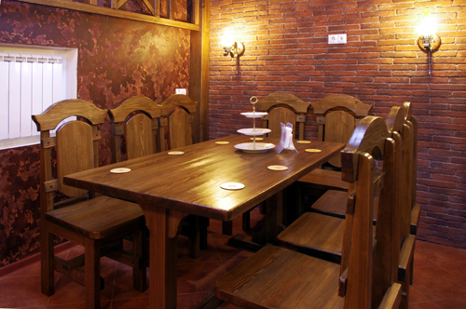

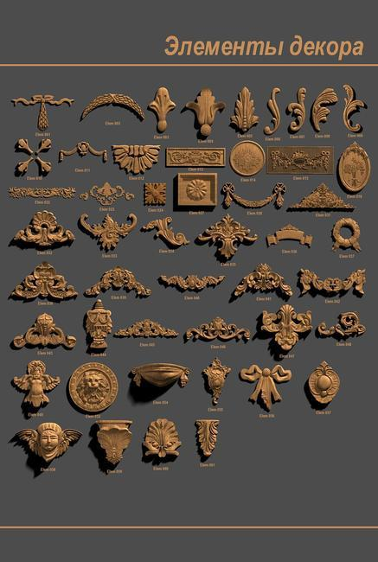 |  |  |  |  |  | 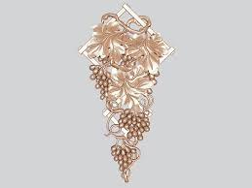
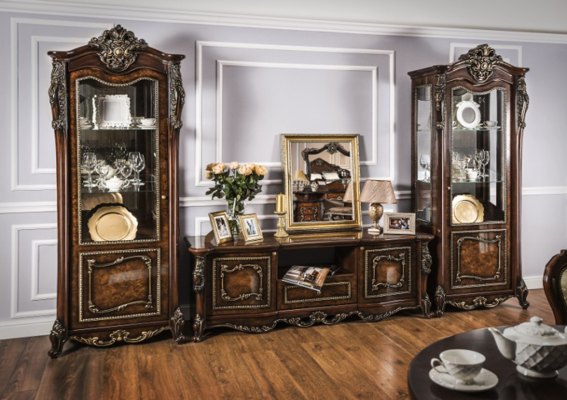 |  |  |  |  |  | 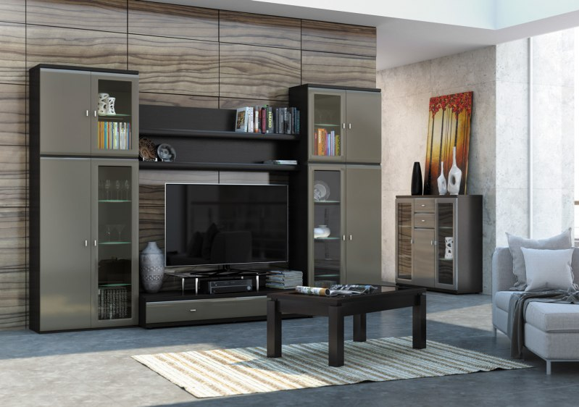
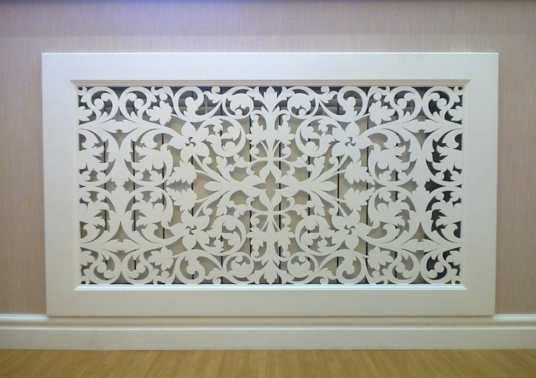 |  |  |  |  |  | 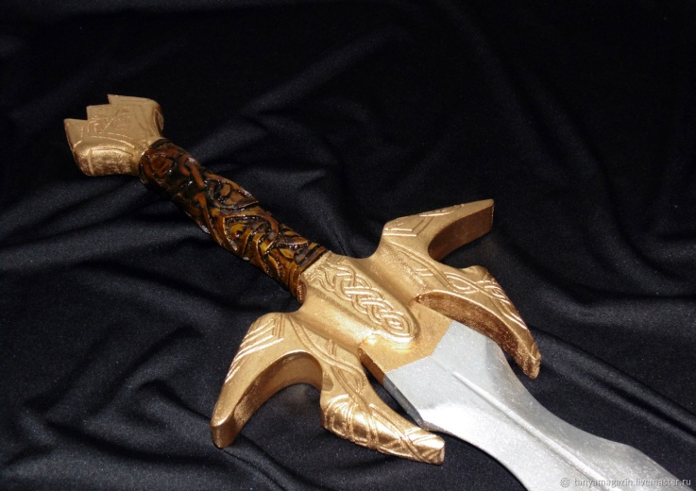
100 - Мебель и элементы декора
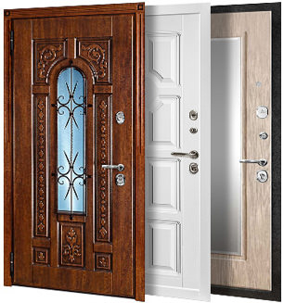  101: Двери | 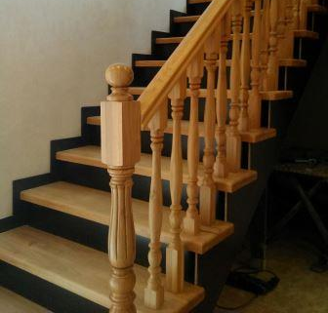  102: Лестницы |  |  | 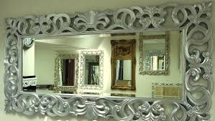  103: Рамы, багеты, декор, зеркала |  |  |  | 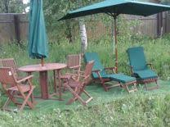  104: Столы, стулья, шезлонги
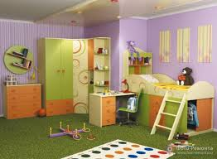  105: Детская мебель | 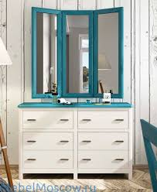  106: Шкафы, комоды, стулья |  |  | 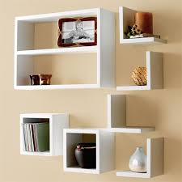  107: Полки |  |  |  | 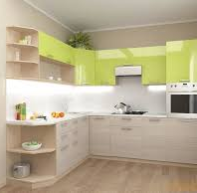  108: Кухни
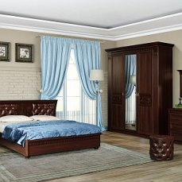  109: Спальные гарнитуры и кровати | 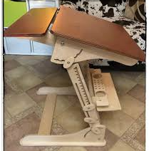  110: Конторки, кафедры, в том числе роботизированные |  |  | 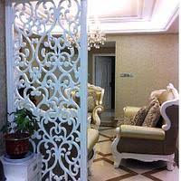  111: Декоративные 2D решетки, перегородки |  |  |  | 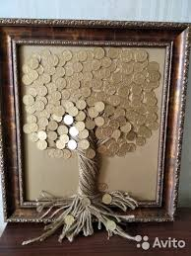  112: Панно, картины
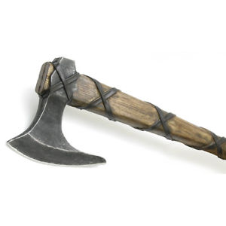  113: Сувениры для ролевиков | 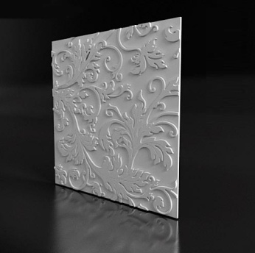  114: 3D-стеновые и фасадные панели |  |  | 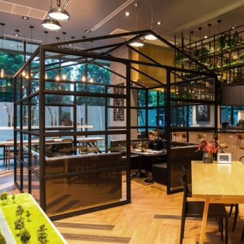  115: Металлические конструкции |  |  |  | 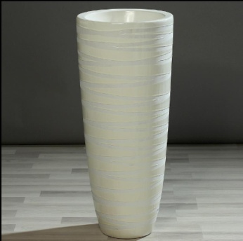  116: Прочие бытовые элементы
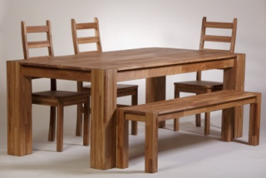  117: Экологически чистая мебель (без клея и металла) | 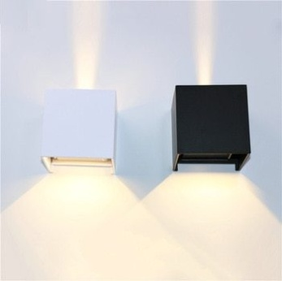  118: Светильники для помещений и уличные |  |  | 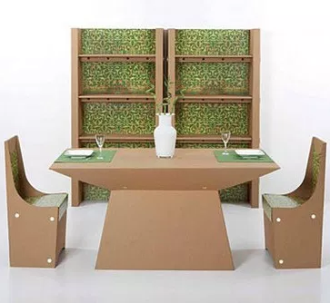  119: Мебель из картона |  |  |  | 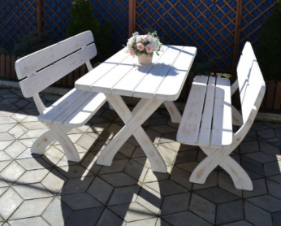  120: Мебель из дерева
200 - Сувениры и подарки
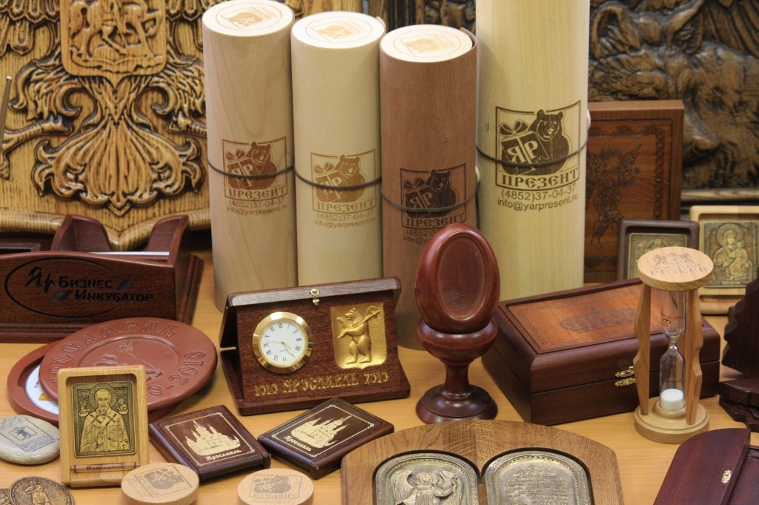

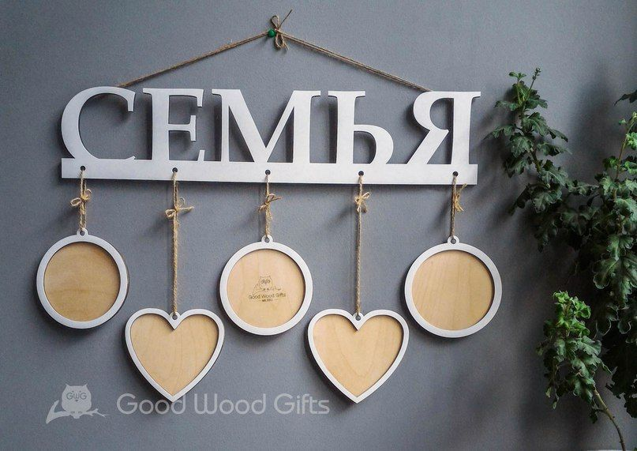 |  |  |  |  |  | 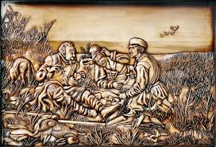
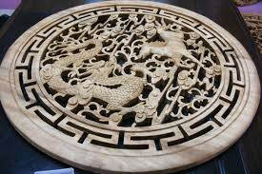 |  |  |  |  |  | 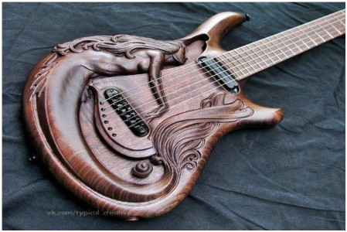
200 - Сувениры и подарки
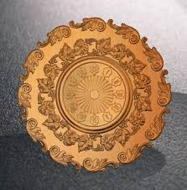  201: Часы |  | 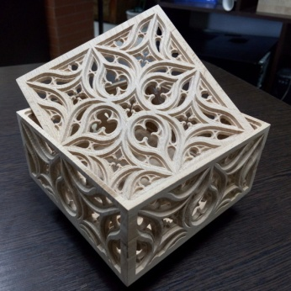  202: Шкатулки, ящики и коробки | 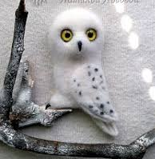  203: Сувениры  ручной работы из шерсти и бисера |  |  |  | 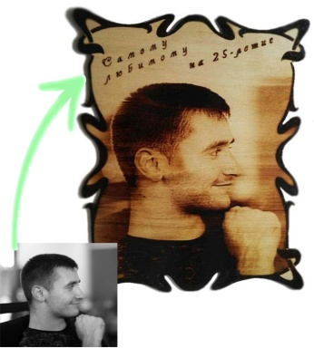  204: Ваш портрет  на дереве, металле
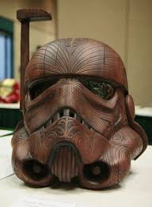  205: Люди, фигуры и лица, бюсты |  | 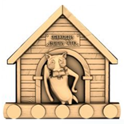  206: Для бань и саун | 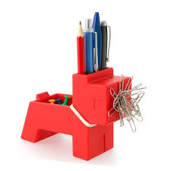  207: Канцелярские товары |  |  |  | 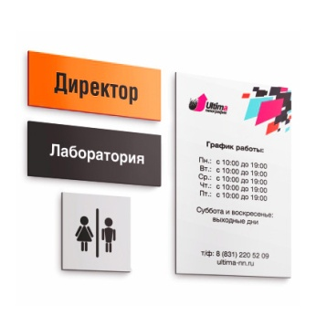  208: Таблички и вывески
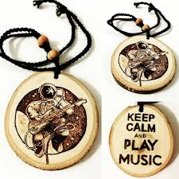  209: Подвески и медальоны |  | 210: Ордена/медали/нагрудные знаки | 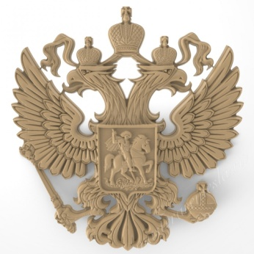  211: Гербы |  |  |  | 212: Логотипы и эмблемы
213: Розетки и картуши |  | 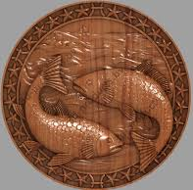  214: Знаки зодиака | 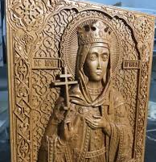  215: Христианские символы и иконы |  |  |  | 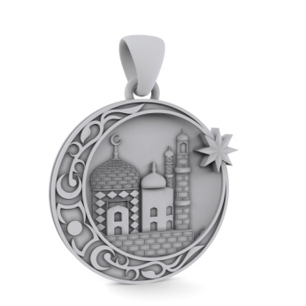  216: Мусульманские символы
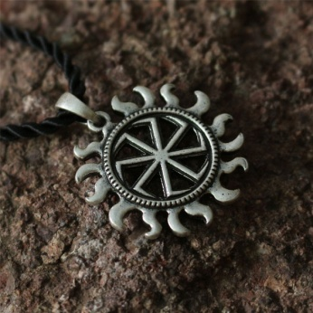  217: Языческие символы |  | 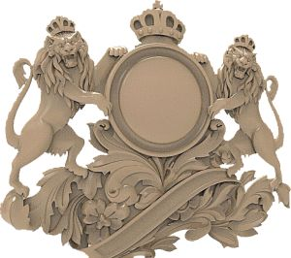  218: Национальная тематика | 219: Эмблемы силовых подразделений |  |  |  | 220: Статуэтки
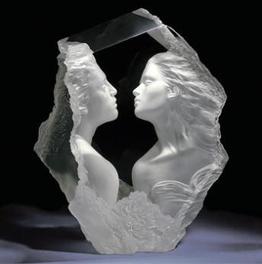  221: Скульптуры, прозрачные скульптуры |  | 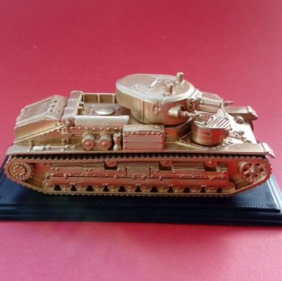  222: Авто/мото/  военная техника | 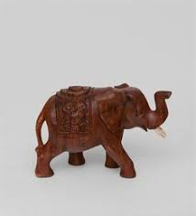  223: Животные |  |  |  | 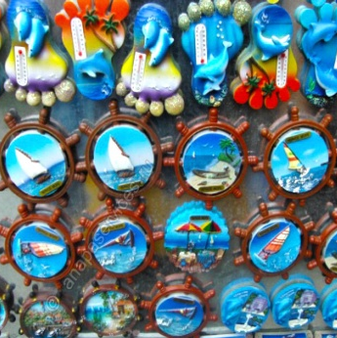  224: Курортные сувениры
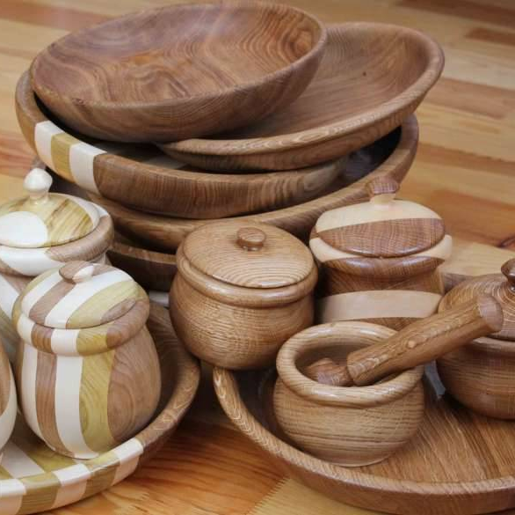225: Кухонные изделия, посуда |  | 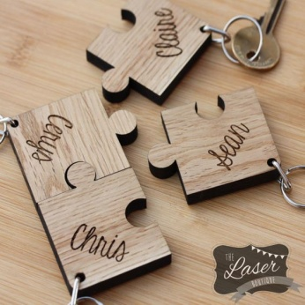  226: Брелки | 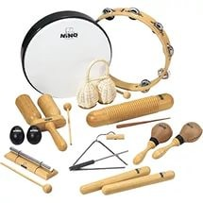  227: Музыкальные инструменты |  |  |  | 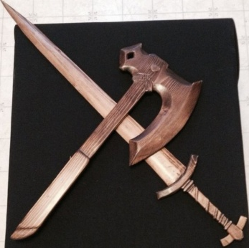  228: Мечи
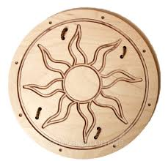  229: Щиты |  | 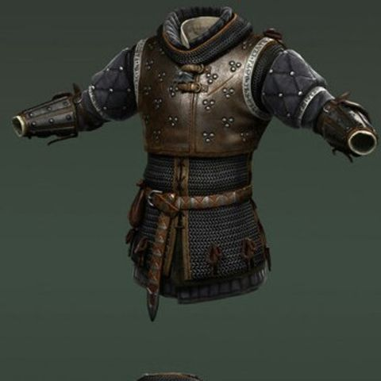  230: Доспехи | 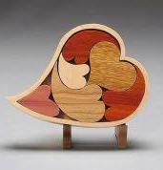  231: Романтические, свадебные, праздничные сувениры |  |  |  | 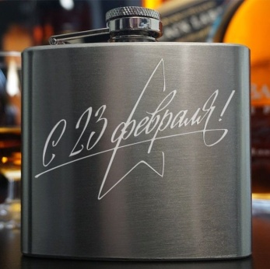  232: Подарки для мужчин
233: Инстабуки |  | 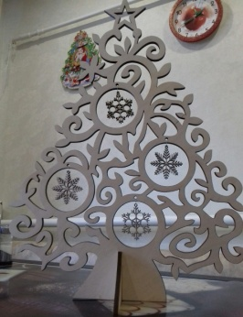  234: Новогодние подарки | 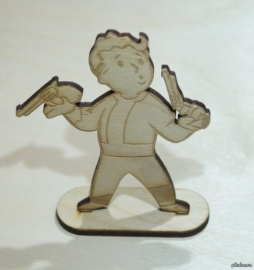  235: Сувениры из игр и фильмов

300 - Игры и развлечения
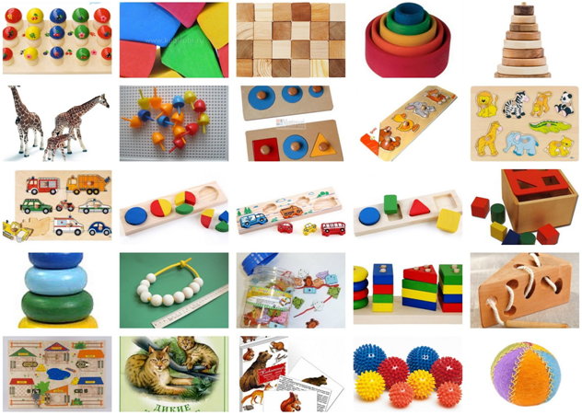

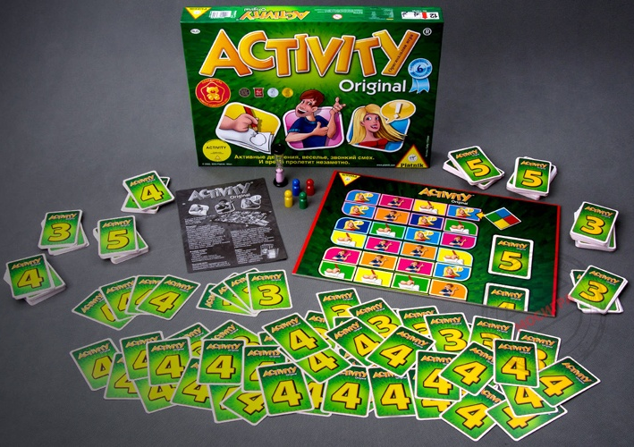 | 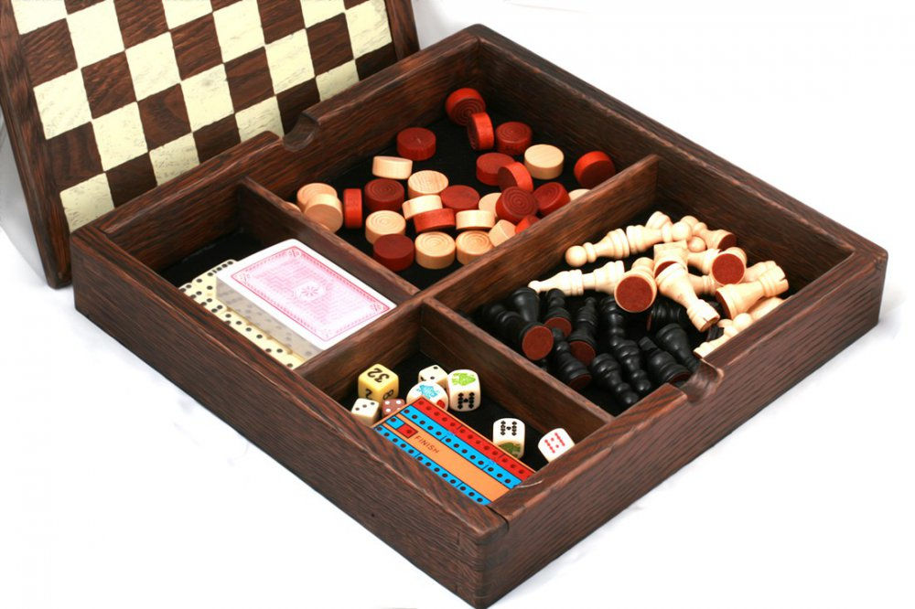
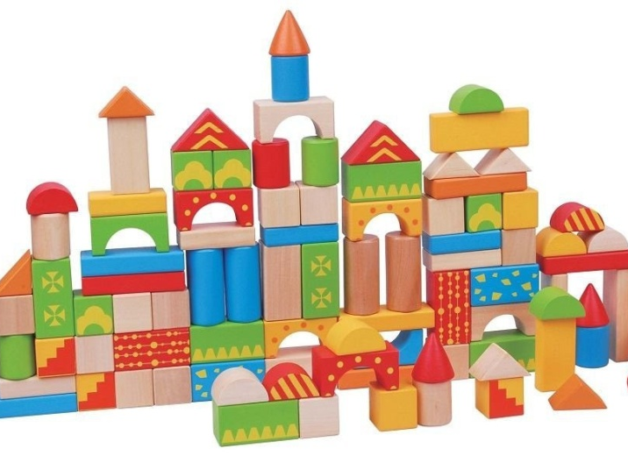 | 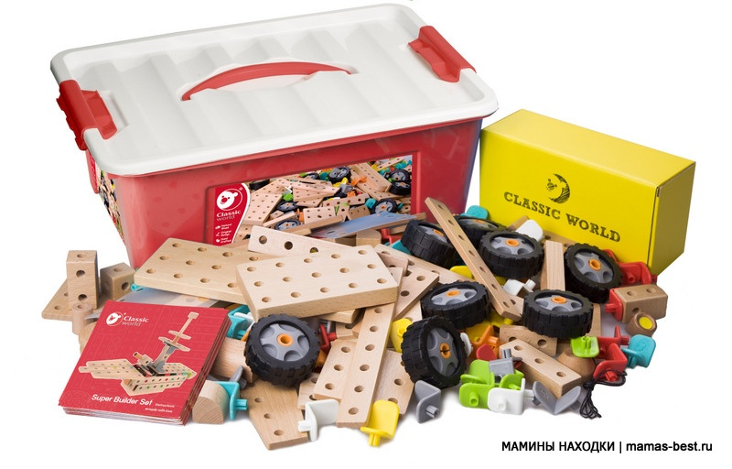

300 - Игры и развлечения
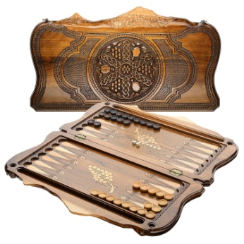  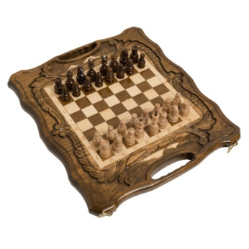  301: Нарды/  Шахматы/  Шашки | 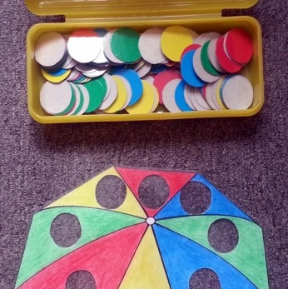  302: Настольные игры из картона (Развивающие,, Монополия, Манчкин, Мафия) |  | 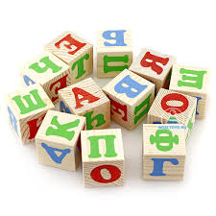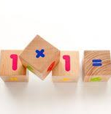  303: Кубики | 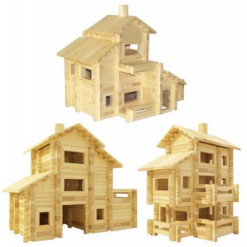  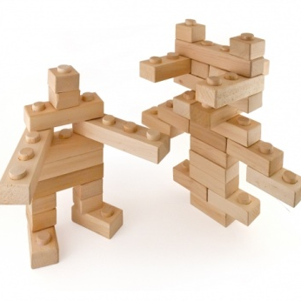  304: Конструкторы: разборные изделия, лего
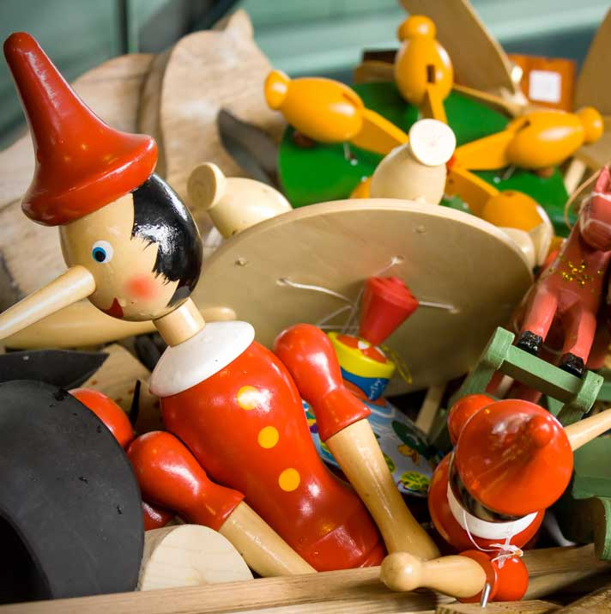  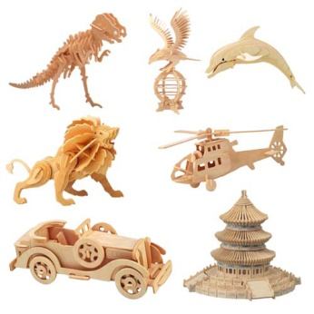  305: Игрушки | 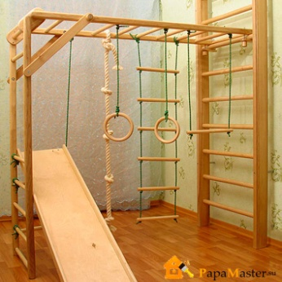  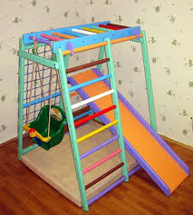  306: Настенные конструкции |  | 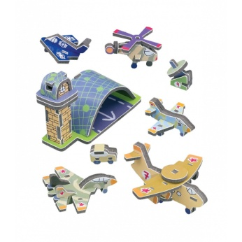  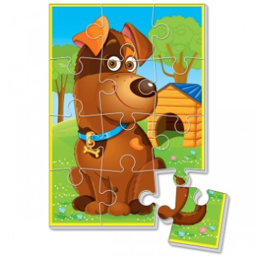  307: Модели пазлы | 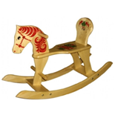  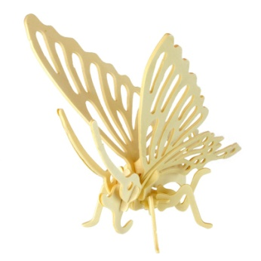  308: Деревянные лошадки и другое
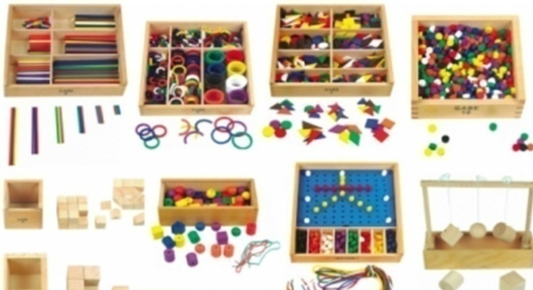 |  | 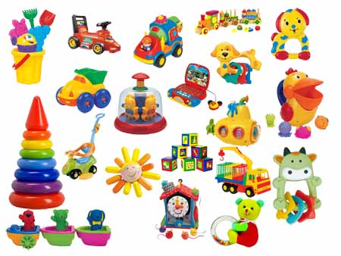

400 - Рекламная продукция и дизайн
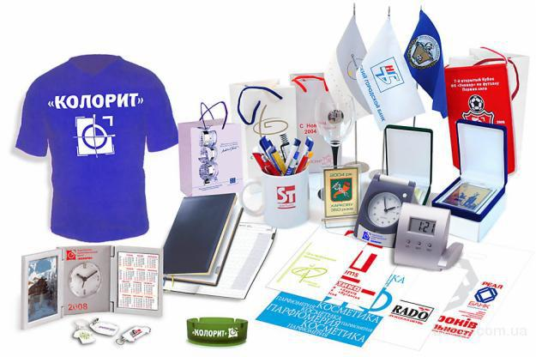

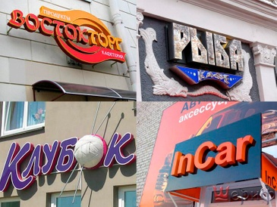 | 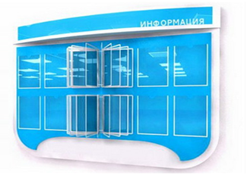
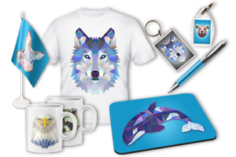

400 - Рекламная продукция

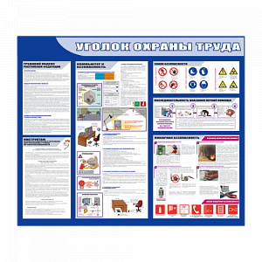  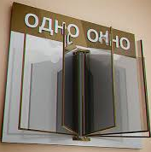  401: Информационные стенды и плакаты | 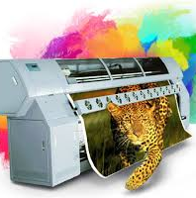  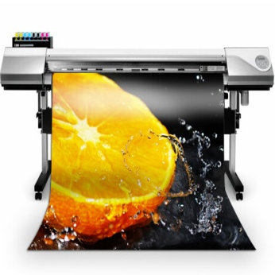  402: Широкоформатная печать | 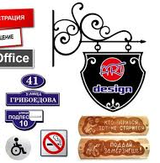  403: Таблички и вывески | 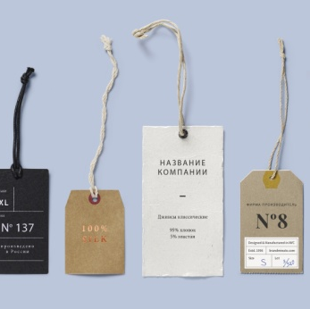  404: Бирки
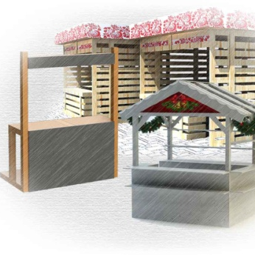  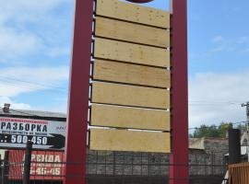  405: Крупные уличные конструкции | 406: Печатная продукция: визитки, буклеты, каталоги | 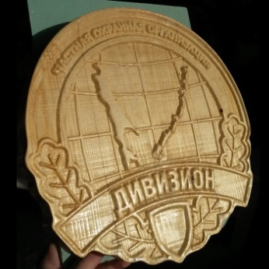  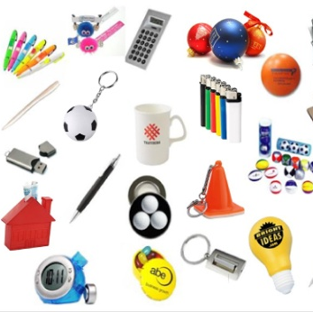  407: Логотипы | 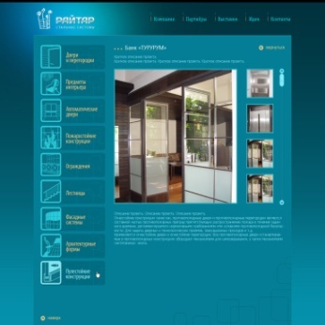  408: Дизайн WEB-сайта
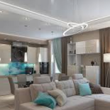  409: Дизайн интерьера, ландшафта | 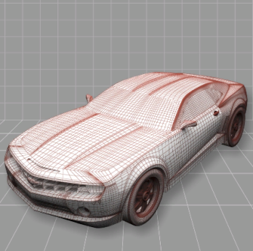  410: Разработка 3D-макета изделия | 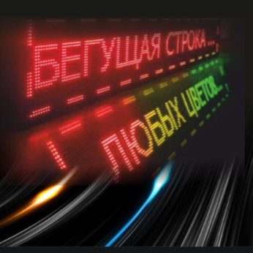  411: Светящиеся табло и бегущие строки

500 - Изделия тактического назначения и для охотников

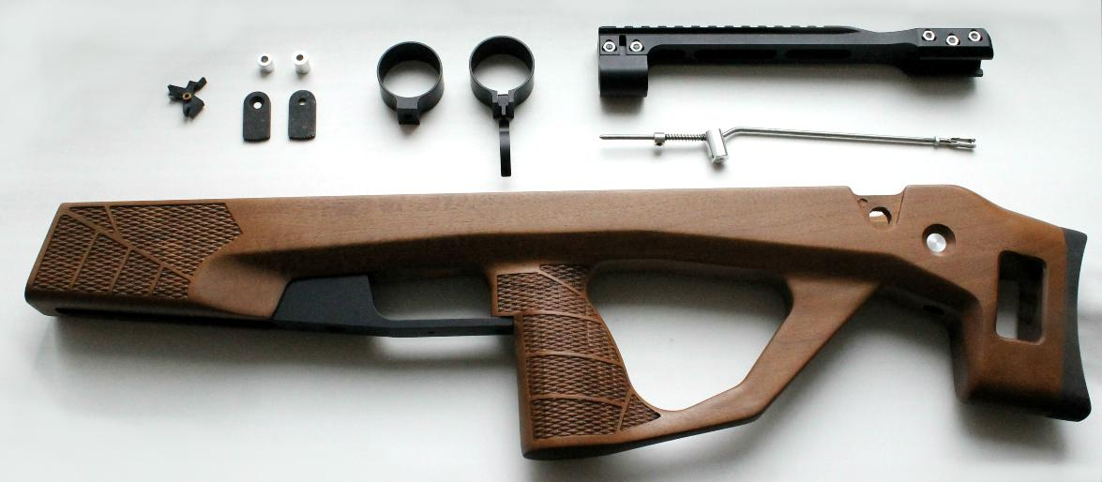

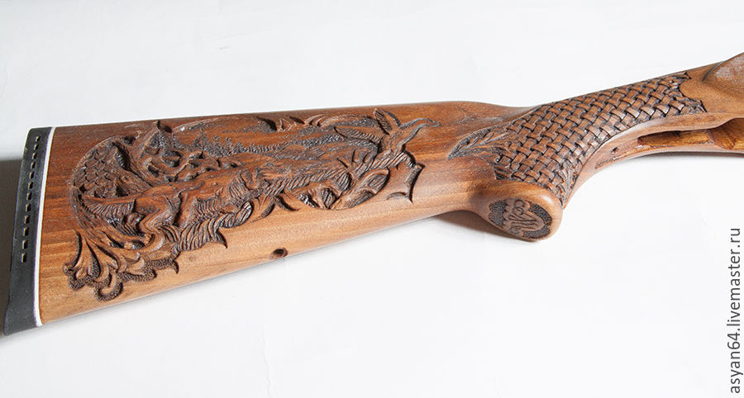 |  |  |  | 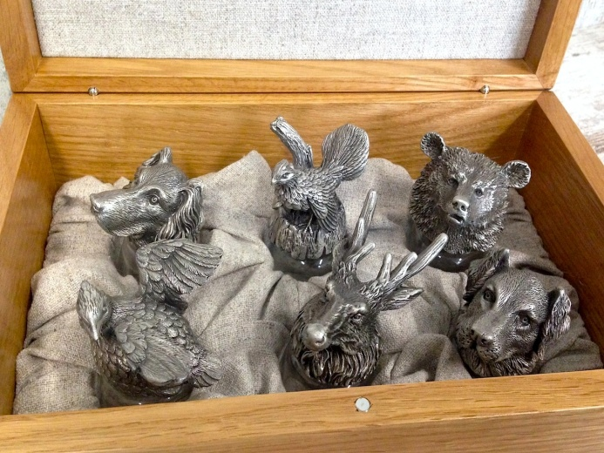
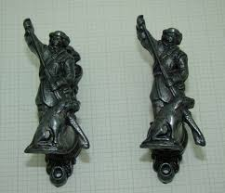 |  |  |  | 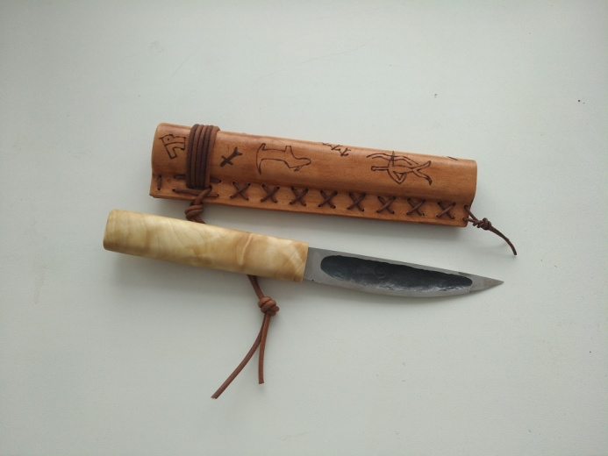
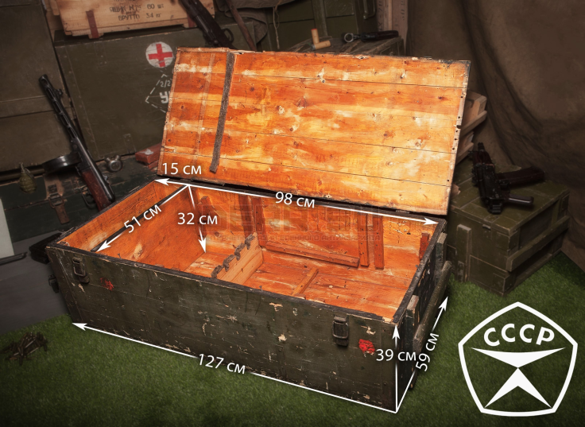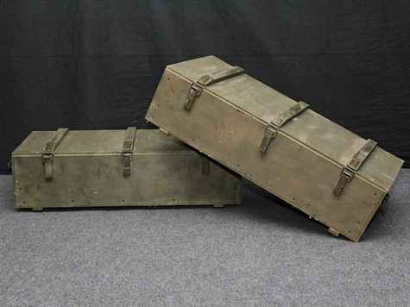
500 - Изделия тактического назначения и для охотников
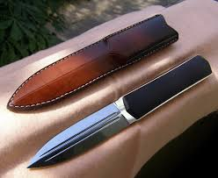  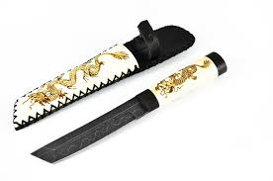  501: Рукояти ножей, ножны | 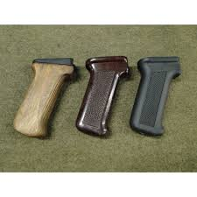  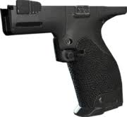  502: Рукояти оружия |  |  |  | 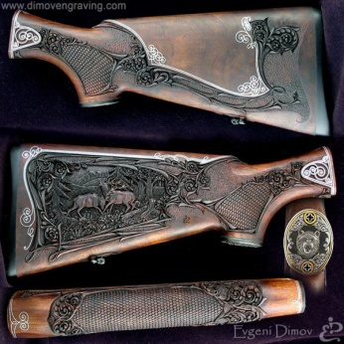  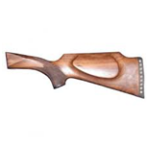  503: Приклады оружия |  |  |  | 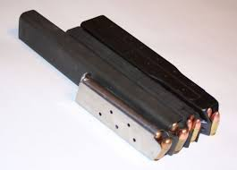  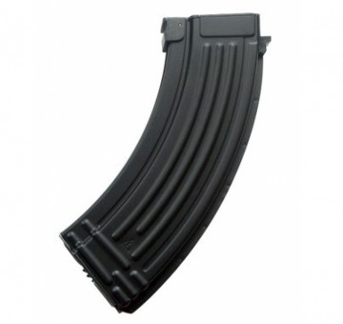  504: Магазины оружия
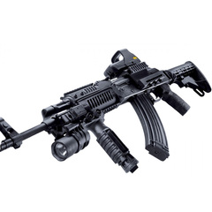  505: Апгрейды оружия | 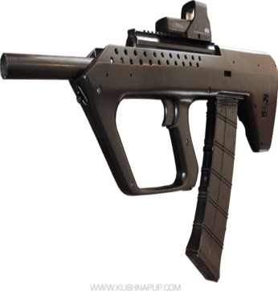  506: Буллпап-комплекты |  |  |  | 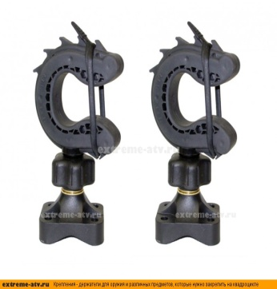  507: Крепления |  |  |  | 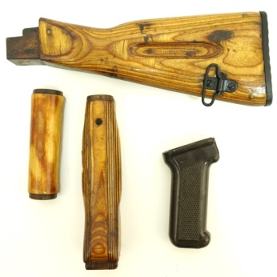  508: Приклад/рукоять/цевье на заказ
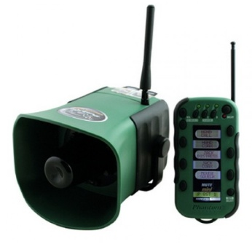  509: Радио-электронные устройства | 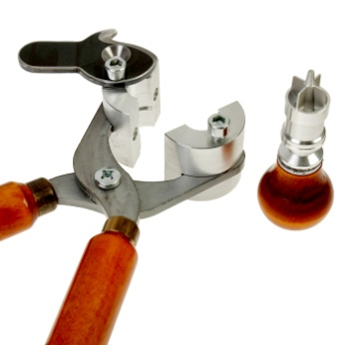  510: Пулелейки |  |  |  | 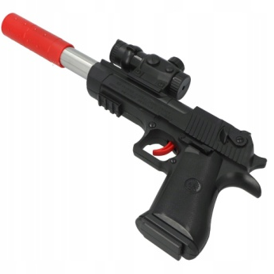  511: Имитация оружия, резинострелы |  |  |  | 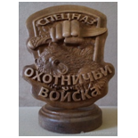  512: Охотничьи сувениры
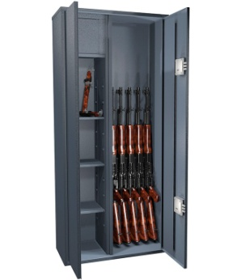  513: Изготовление сейфов | 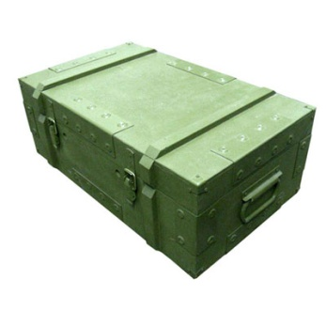  514: Изготовление оружейных ящиков
600 - Пленки и бронирующие покрытия
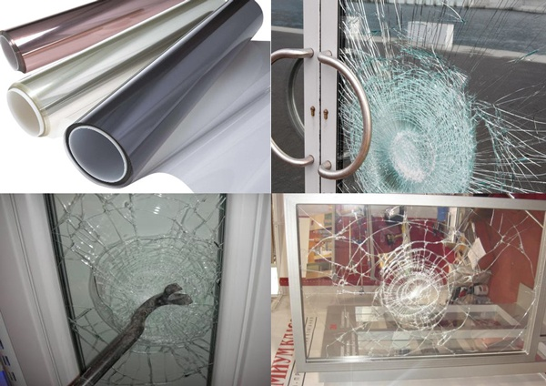

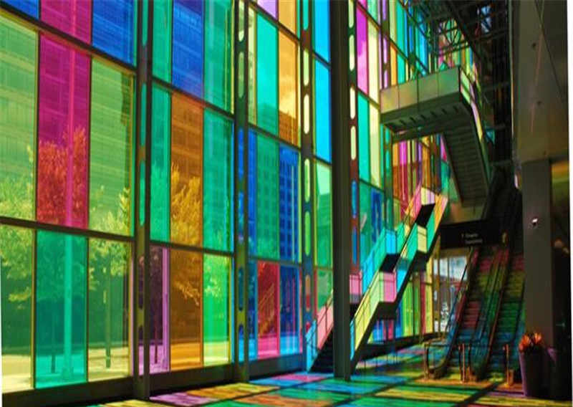 |  |  |  | 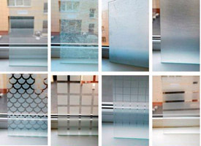
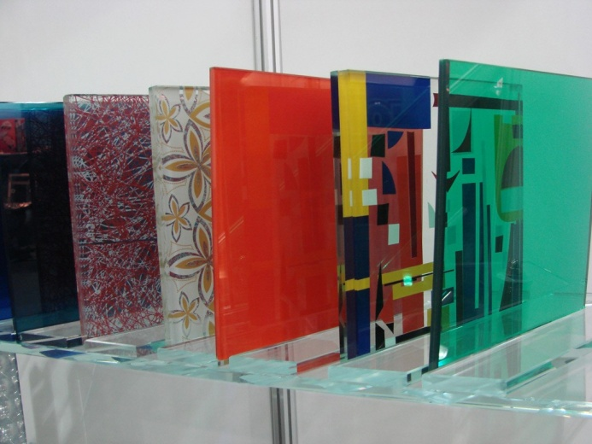 |  |  |  | 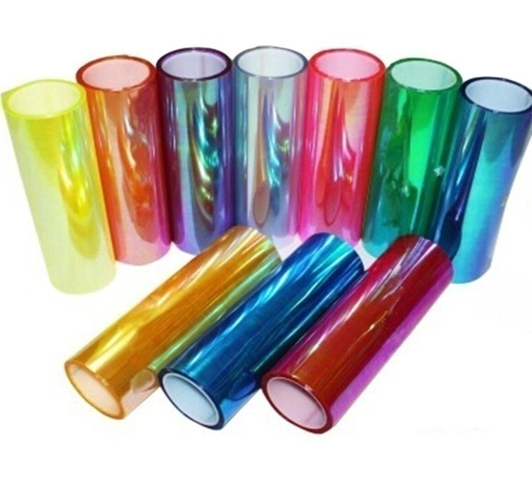
600 - Пленки, краски, напыления и бронирующие покрытия
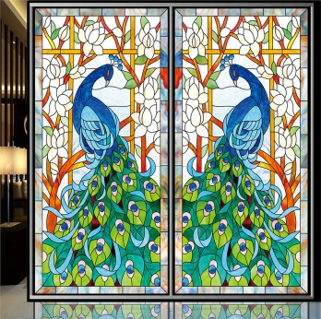  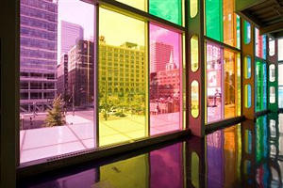  601: Пленки декоративные прозрачные |  |  | 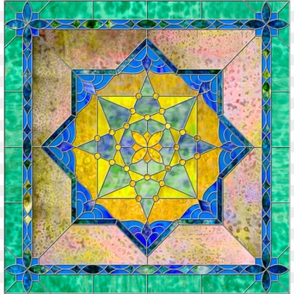  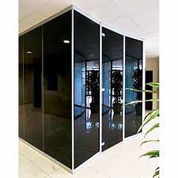  602: Пленки декоративные непрозрачные | 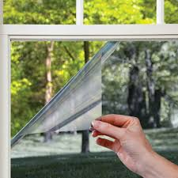  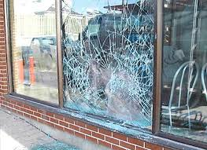  603: Пленки защитные |  |  |  | 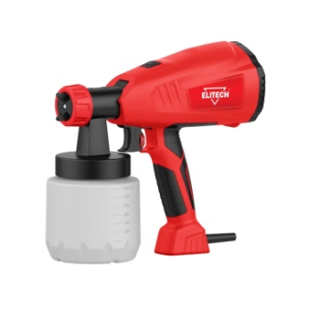  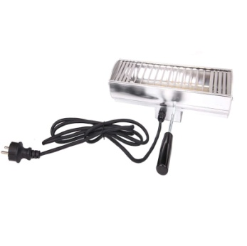  604: Сопутствующее оборудование
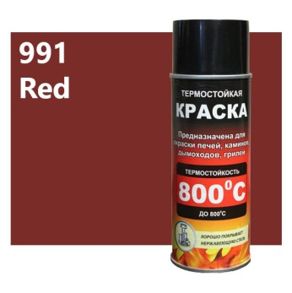  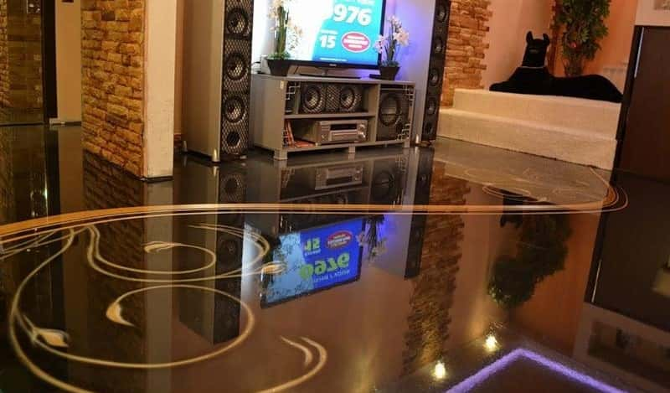  605: Краски, жидкие покрытия, средства по уходу и прочая химия |  |  | 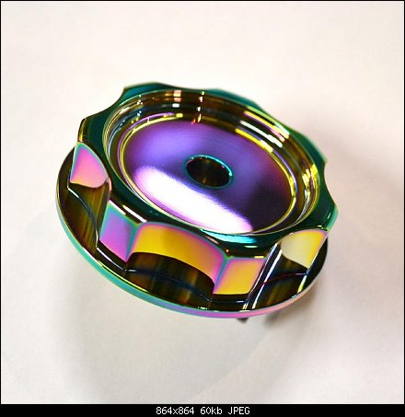  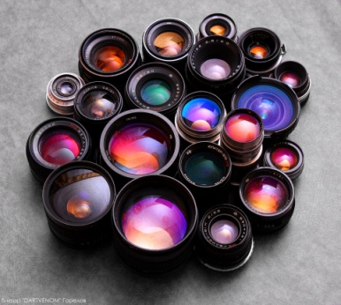  606: Напыления для оптики | 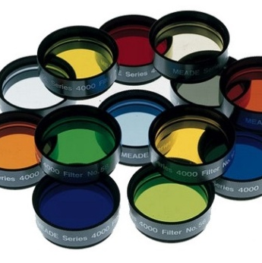  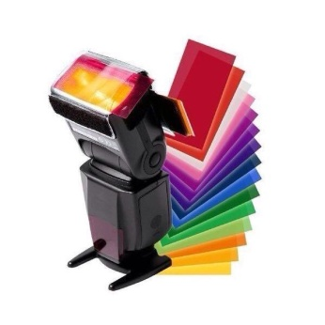  607: Световые фильтры |  |  |  | 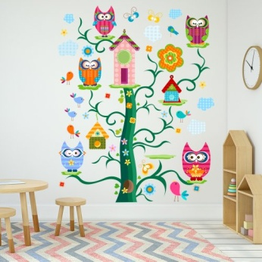  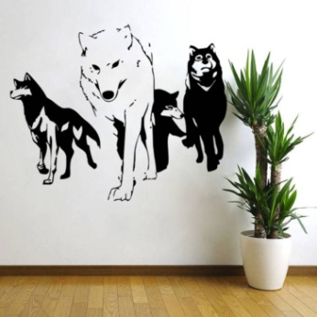  608: Декоративные наклейки
700 - Детали оборудования
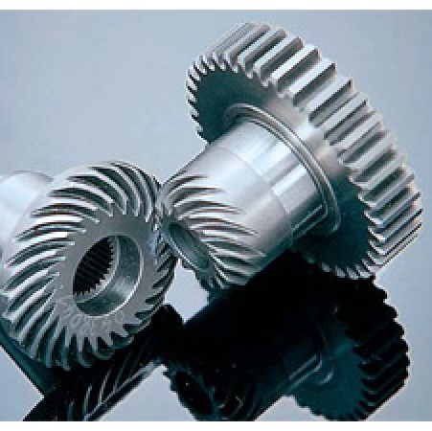  701: Шестеренки |  | 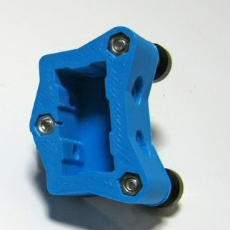  702: Крепления |  | 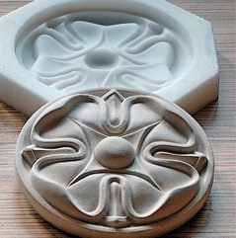  703: Мастер-формы |  |  | 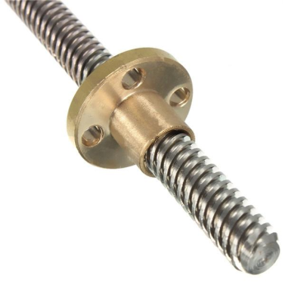  704: Оси
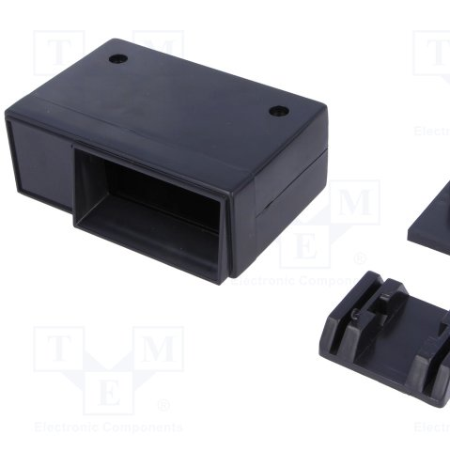  705: Корпуса для устройств |  | 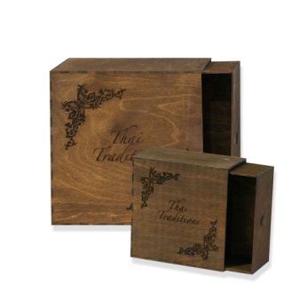  706: Корпус сборный из дерева |  | 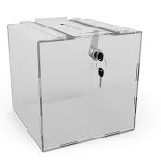  707: Корпус клееный из пвх, оргстекла, поликарбоната. |  |  | 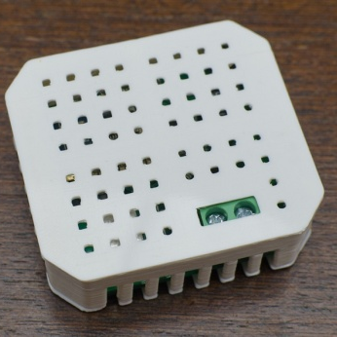  708: Корпус 3D-печатный
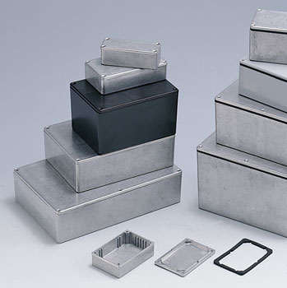  709: Корпус отлитый из пластика |  | 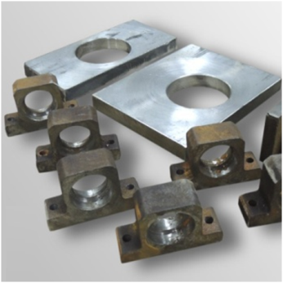  710: Комплекты деталей (для станков и оборудования, ветрогенератора, гидрогенератора, и т.п |  | 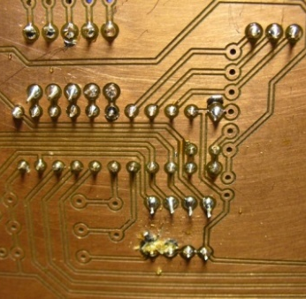  711: Фрезерованные печатные платы |  |  | 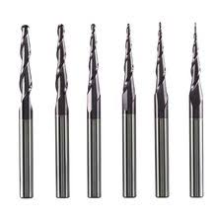  712: Фрезы и цанги для ЧПУ
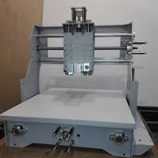  713: Механика для ЧПУ |  | 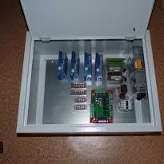  714: Электроника для ЧПУ |  | 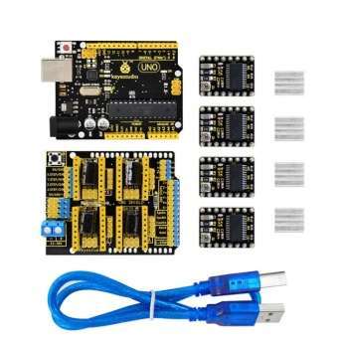  715: Ардуино |  |  | 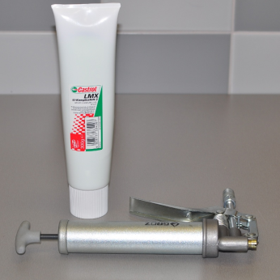  716: Смазки
800 - Фрезеровка, 3D-печать, лазерная гравировка и резка, литье
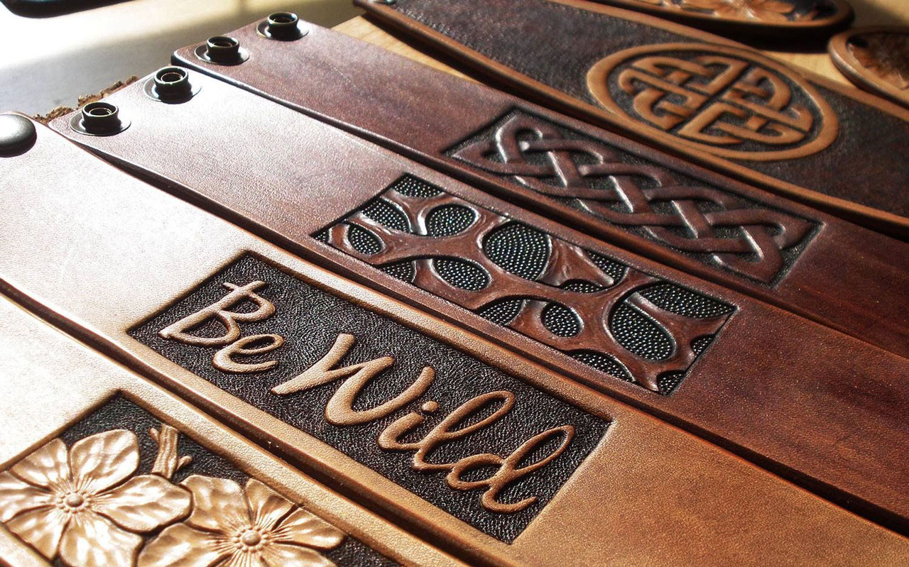

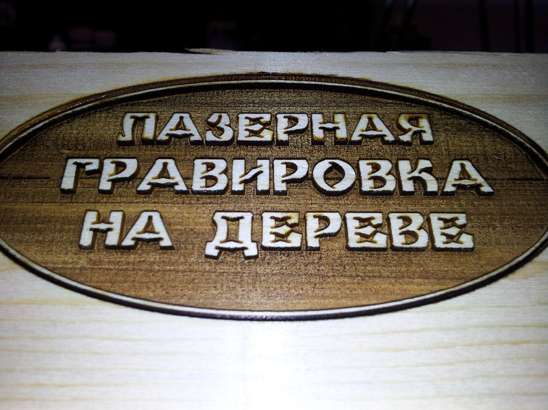 |  |  |  | 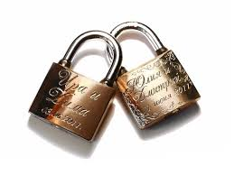
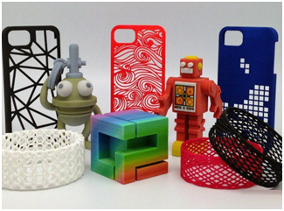 |  |  |  | 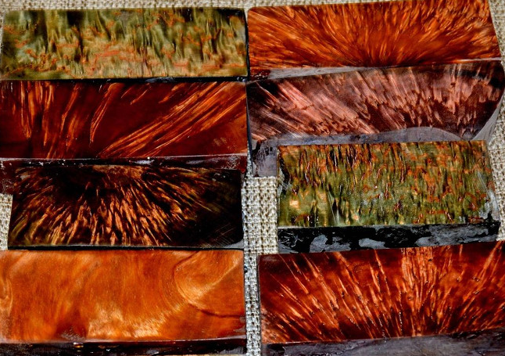
800 - Фрезеровка, 3D-печать, лазерная гравировка и резка, литье, гальванизация
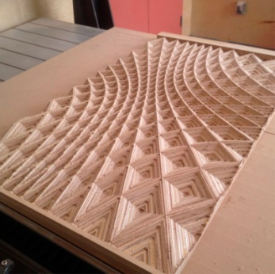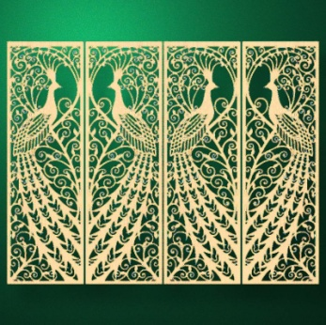801: Фрезеровка |  | 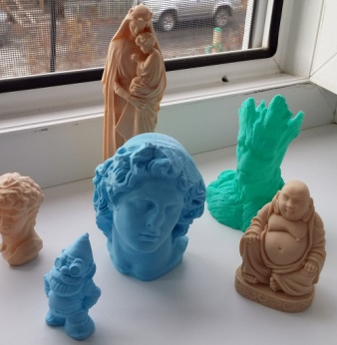  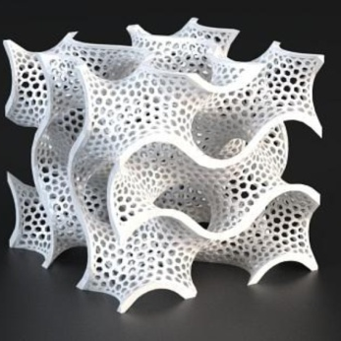  802: 3D-печать |  | 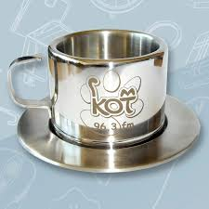  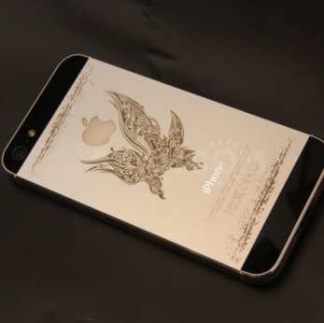  803: Лазерная гравировка |  |  |  | 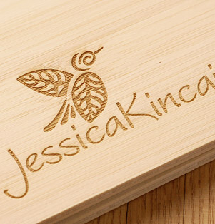  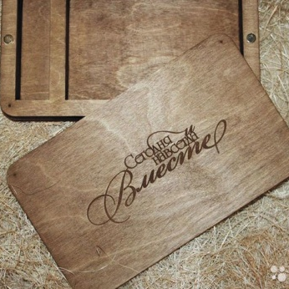  804: Фрезерная гравировка
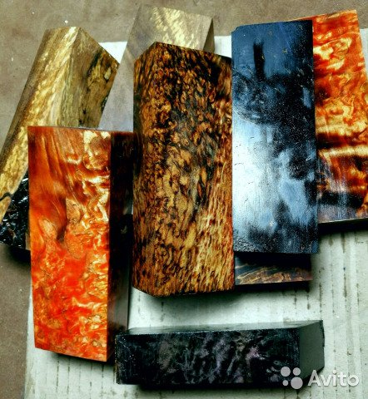  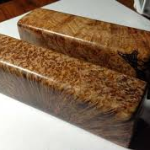  805: Стабилизация дерева |  | 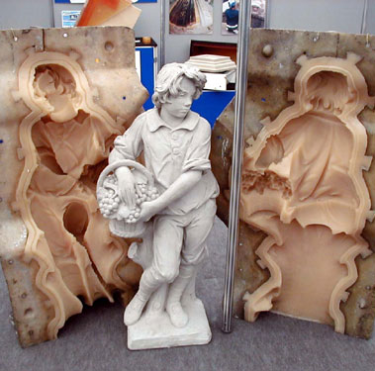  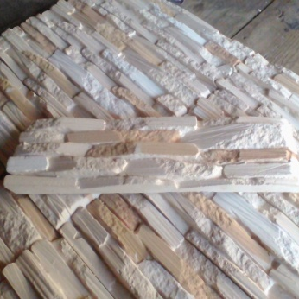  806: Литье из гипса, полимеров, металлов |  | 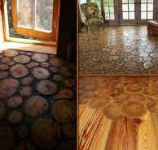  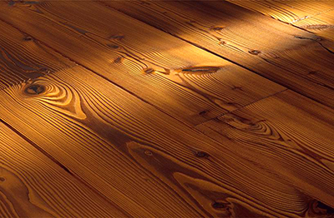  807: Покраска, пропитка |  |  |  | 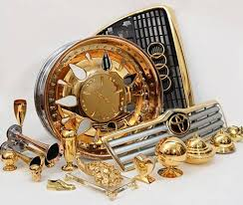  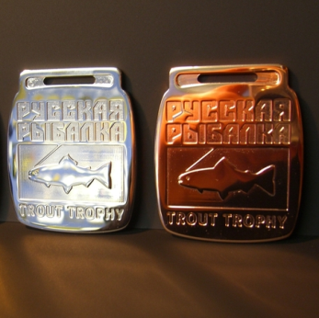  808:Гальванизация
850 - Строительные, ремонтные, монтажные и другие работы
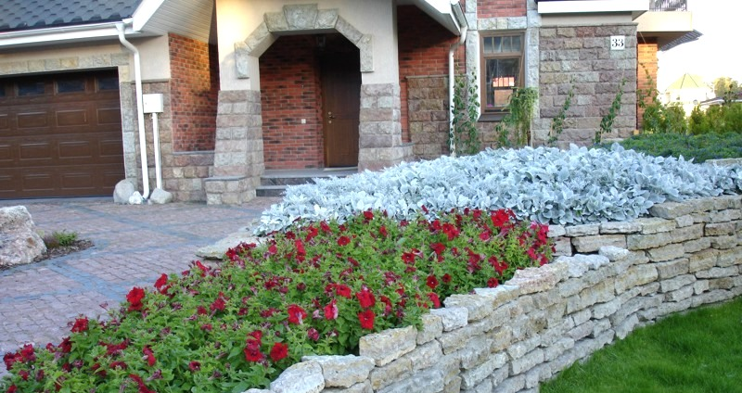

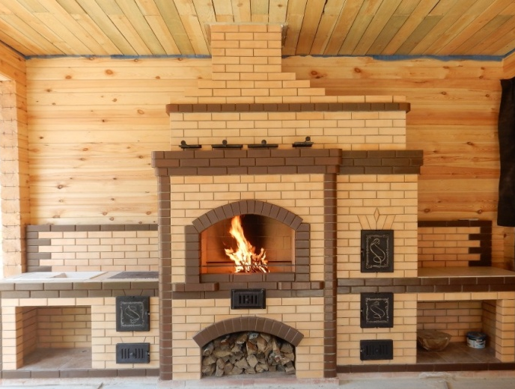 |  |  |  | 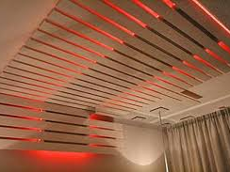
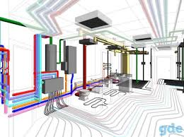 |  |  |  | 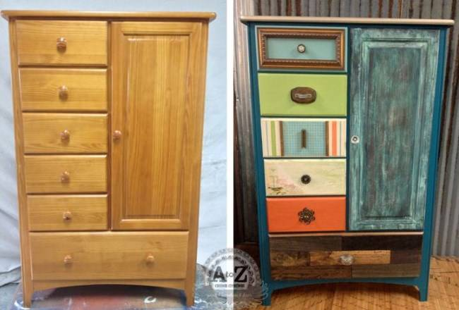
850 - Строительные, ремонтные, монтажные и другие работы
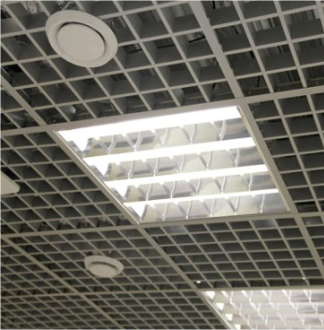  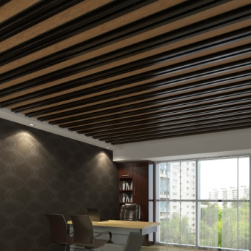  851: Монтаж подвесных конструкций из металла и дерева |  | 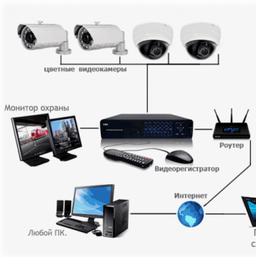  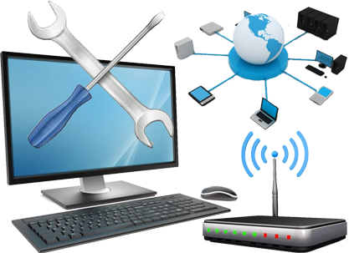  852: Компьютерные услуги, связь, видеонаблюдение |  | 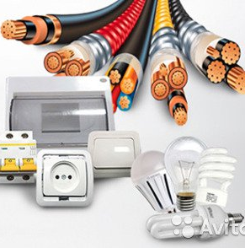  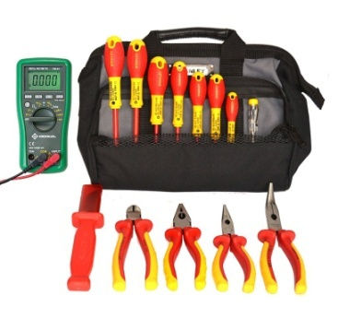  853: Электрика |  | 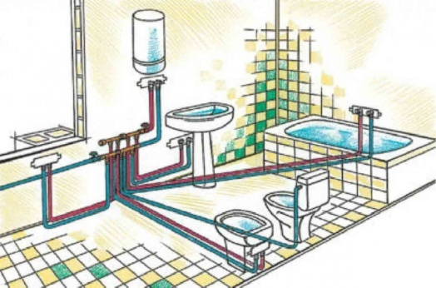  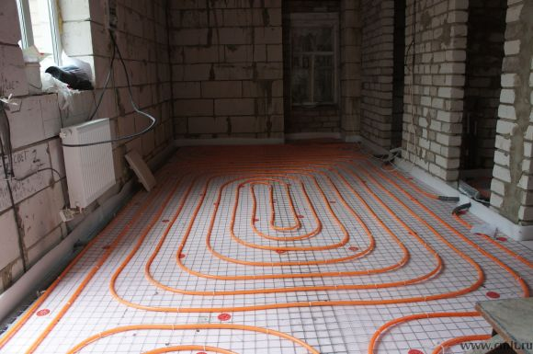  854: Водопровод, отопление, канализация
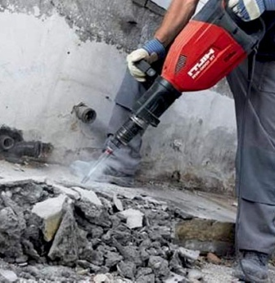  855: Демонтаж конструкций |  | 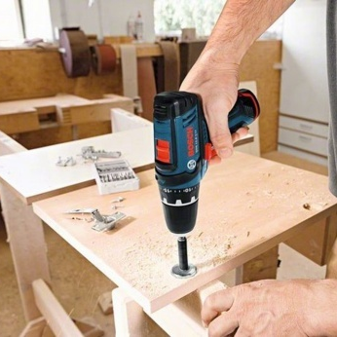  856: Сборка мебели |  | 857: Транспортные услуги |  | 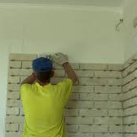  858: Кладка камня, стяжка, штукатурка
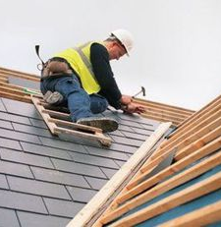  859: Кровельные виды работ |  | 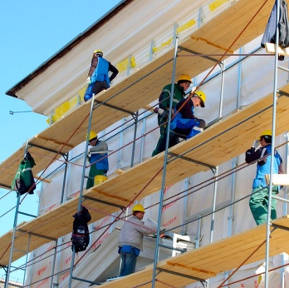  860: Фасадные работы |  | 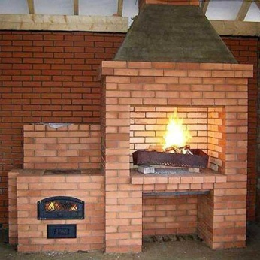  861: Кладка каминов и печ |  | 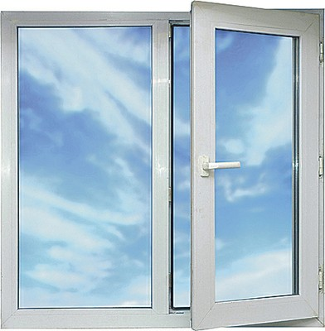  862: Пластиковые окна и двери
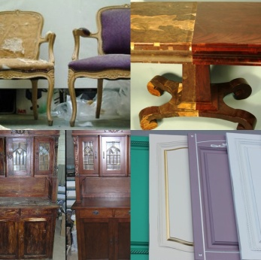  863: Реставрация мебели и элементов интерьера |  | 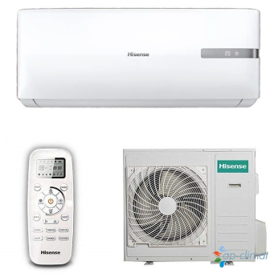  864: Установка оборудования кондиционирования |  | 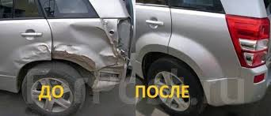  865: Сварка, рихтовка, покраска автомобилей

